Jangka sorong

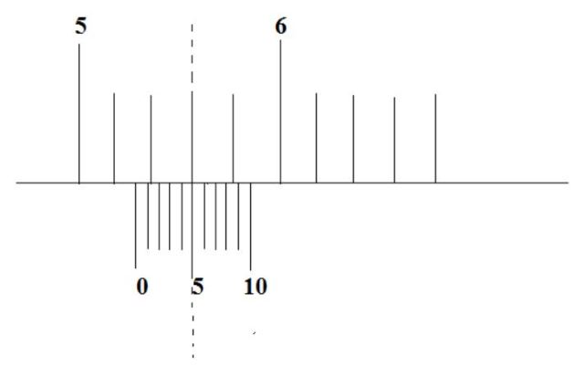

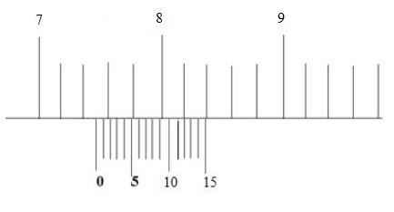

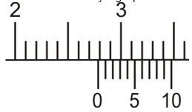

Jawab

Su = 2,7

SN = angka bawah X 0.01

Jadi sn = 6 x 0.01

= 0.06

Su + Sn = 2.7 + 0.06 = 2.76 cm

Rumus:

Su + Sn

Sn = angka bawah x 0,01

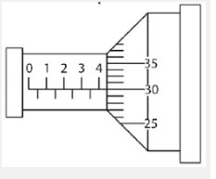

Rumus

Su + Sn

Su = 4

Sn = 30 x 0,01 = 0,30

Su + Sn = 4 + 0,30 = 4,30

Soal 2

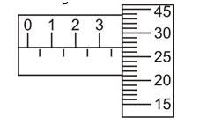

Su = 3,5

Sn = 27 x 0,01 = 0,27

Hasil 3,5 + 0,27 = 3,77 mm